Duše Sveti, dobro došao!
Duhovni hod za mlade
(napose krizmanike 1. i 2. razreda srednje škole)
uz 7 darova Duha Svetog

UVOD

Dragi mladi,
neka vas na ovotjednom duhovnom hodu s trećim darom Duha svetoga, darom savjeta, prati i čuva Gospodin naš Isus Krist. Nalazimo se u Velikom tjednu, pred nama je Vazmeno trodnevlje: obveza je svakog katolika na poseban način spomenuti se Kristove muke i smrti na križu, iako u značajno promijenjenim uvjetima. Sve više postajemo svjesni koliko nam nedostaju naše župne crkve, naši svećenici, a najviše vjerski sadržaji, osobito u ovako jaka vremena liturgijske godine. Nemojmo dopustiti depresiji koja se pokušava uvući u nas da utrne plamen vjere u našim srcima, koristimo sva raspoloživa sredstva, sve javne medije koji su nam na raspolaganju te se uključimo što aktivnije u vjerska događanja koja nam budu dostupna preko njih.

3. SAVJET

Čovjek koji ima “dar savjeta” sposoban je savjetom pomoći drugome u donošenju njegova osobnog mišljenja i osobne odluke, osobito u važnim trenucima njegova života (za to je sposoban onaj koji drugoga zna “iznutra” slušati te mu se ne nameće svojim “savjetima” nego mu ostavlja mogućnost za slobodan izbor); imati “dar savjeta” znači također biti sposoban primati savjet od drugoga i, osobito, tražiti “savjet” u slušanju Božje riječi.

Razmisli:

Koliko sam u ovoj životnoj dobi općenito spreman primati savjete od drugih, poglavito starijih? Jesam li otvoren djelovanju Duha Svetoga te po Njegovu daru savjeta spreman s drugima razmjenjivati mišljenje o Božjoj riječi, primati ili davati savjete o njezinoj primjeni u svom svakodnevnom životu? Prepoznajem li dar savjeta kod svoga duhovnika (župnika, vjeroučitelja, katehete), koristim li te darove za svoj duhovni i vjerski rast?
Uskoro, kada sakramentom svete Potvrde primiš pečat dara Duha Svetoga, kao „odrastao“ vjernik bit ćeš poslan, poput Kristovih apostola, pronositi Radosnu vijest, evangelizirati, savjetovati… i nemaš se pravo oglušiti o misiju u koju te Bog šalje. Uvijek pritom imaj na umu da nikada nećeš biti sam, sve će ti biti dano od Oca nebeskog po Duhu Svetom.

Poslušaj:

https://www.youtube.com/watch?v=hj6WxUHd4WU
Bend Mir feat Pero Galić – Silan Bog. Otkrij ljepotu duhovne glazbe!

Križni put:
Za ovotjedni duhovni hod želim ti ponuditi, umjesto evanđeoskog teksta, zvučni zapis križnog puta. Što znaš o ovoj pučkoj pobožnosti?
Nastala je u Jeruzalemu kada su hodočasnici obilazili mjesta Isusove muke. Sastoji se od 14 postaja, a u našim se krajevima ova pobožnost značajnije proširila u 18. stoljeću kada je priznata u Katoličkoj Crkvi.
Obično se moli u Korizmi i to utorkom i petkom (iako nije pravilo). Stoga te molim danas, kao i na Veliki petak učini od svog doma malu crkvu makar tako što ćeš stati ili kleknuti ispred kućnog raspela te uz ovaj zvučni zapis moliti, razmatrati, suosjećati s Kristom. U svakom slučaju potakni ukućane da ti se pridruže, ostanite doma.
https://www.youtube.com/watch?v=3cz6TVpWHb0

Iz medija:

Samo pozitivno!
Dr. Alemka Markotić, junakinja u borbi s Covid-19, javno svjedoči od kuda joj snaga za podnijeti iznimne napore u borbi s opakim virusom koji je zahvatio gotovo cijeli svijet.
https://duhovnost.net/dr-alemka-markotic-vjera-mi-daje-snagu/?fbclid=IwAR1mi9wX1dqPIIgXEbeAz6B7kHI5rSmZIw2IUdytzR-Kj_kxAr-yTT7h3yc

Papa Franjo ti poručuje:

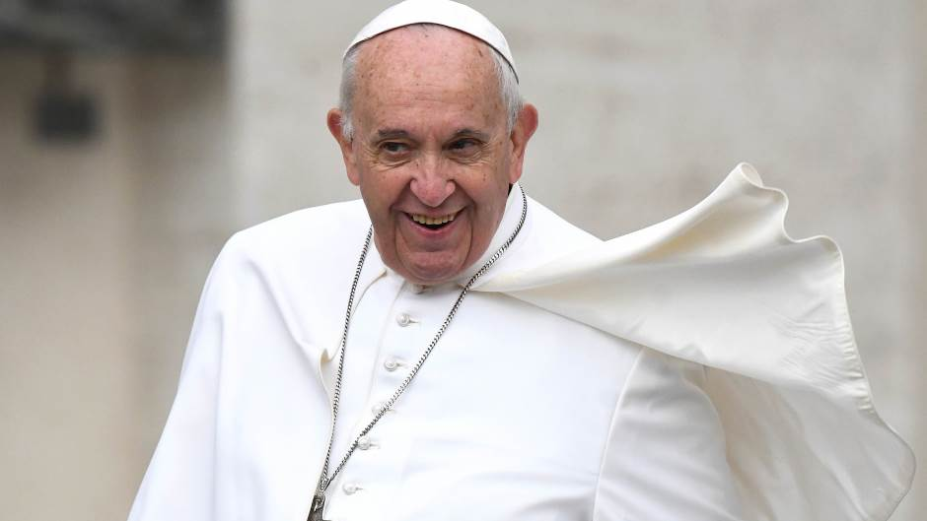Izvor: Vincenzo PINTO / AFP
"Korizma je vrijeme da se odreknemo nepotrebnih riječi, ogovaranja, glasina, nagađanja i spletkarenja. To je vrijeme da razgovaramo s Bogom na 'ti'.
Živimo u atmosferi zagađenoj s previše verbalnog nasilja, previše uvredljivih i škodljivih riječi na internetu", istaknuo je papa Franjo, dodajući da danas ljudi vrijeđaju jedni druge tako lako, kao kad kažu 'dobar dan'.

Kako potrošiti višak vremena?

Iz udobnosti svoga doma možeš posjetiti neke najpoznatije svjetske muzeje. Ovo iskustvo bit će ti zasigurno zabavno ali i poučno.

https://story.hr/YourStoryMatters/a130754/12-muzeja-koje-mozete-posjetiti-iz-udobnosti-vlastitog-doma.html

Pomolimo se!

Osjeti ljepotu i moć zajedničke molitve. U ovim danima kada pojačano brinemo za svoje i zdravlje svojih bližnjih ostajući u svojim domovima, vjerojatno si često u kontaktu s prijateljima putem telefona. Nazovi nekog prijatelja (možda i putem videopoziva) te zajedno molite svaki dan. Molitva u dvoje na poseban način produbljuje prijateljstvo i povezanost.
Djela naša milošću svojom priteci i pomoću prati da svaka naša molitva i radnja s Tobom vazda počinje i početa da se s Tobom dovršuje. Primi i usliši naše molitvene vapaje i daj nam svoj mir kako bi srca naša bila poslušna Tvojim zapovijedima i smirena u Tvojoj zaštiti. Užezi u nama oganj Duha Svetoga da Ti čistim tijelom služimo i neokaljanim srcem omilimo. Zahvaljujemo Ti za Tvoju i našu majku, Blaženu Djevicu Mariju koja pomaže svojoj djeci u nevoljama kako bi opet zadobili zdravlje. Po njezinu zagovoru oslobodi nas ove pandemijske nevolje, kao i od svakog moralnog nereda i zastranjenja. Neka ona svojom majčinskom brigom prati i štiti sve ljude i narode od opasne zaraze koronavirusa. Neka ozdravi bolesne i blagoslivlja sve one koji njima pomažu.
Spasitelju, Isuse Kriste, u svojoj blagoj providnosti i očinskoj mudrosti postavio si svetoga Roka moćnim zaštitnikom protiv zaraznih bolesti i po njemu uvijek dijelio obilje blagoslova ljudima u bolesti i tjeskobi. Pošalji ga u ovom času kad nam je zdravlje ugroženo neka nas štiti i za nas moli kako bismo bili dostojni Tvojih obećanja. Ne dopusti, Gospodine, da se oslanjamo samo na svoje umijeće i znanje, već da se pouzdajemo u tvoju pomoć i veliko milosrđe. Udijeli nam zdravlje duše i tijela kako bismo trajno mogli iskazivati Tebi slavu i hvalu. A svi za koje molimo, žive ili mrtve, neka po zagovoru Tvojih svetih miljenika milostivo dobiju oproštenje svojih grijeha i zasluže stići u vječni život u nebu. Po Kristu, Gospodinu našem. Amen.

Neka te prati Kristov mir i blagoslov!

Želim ti sretan i blagoslovljen Uskrs!

suradnik i animator u župnoj katehezi Zoran Zadro

